

Banco de Questões - *Octupus*

Documento de visão

Anai Villca Rojas, Gabriella Araujo Souza, Gabrielle da Costa Borsari, Giovanna Cristina Souza Lima e Jamilli Vitória Gioielli

CURSO TÉCNICO EM INFORMÁTICA INTEGRADO AO ENSINO MÉDIO

São Paulo

2021

**Lista de Figuras**

Figura 1 - Prototipação de Baixa Fidelidade 11

Figura 2 - Tela Inicial 30

Figura 3 - Tela Inicial 31

Figura 4 - Formulário de Cadastro 32

Figura 5 - Formulário de Login 32

Figura 6 - Dashboard do Usuário 33

Figura 7 - Seleção de Conteúdo 33

Figura 8 - Seleção do Modo de Estudo 34

Figura 9 - Frente do Flashcard 34

Figura 10 - Verso do Flashcard 35

Figura 11 - Questionário 35

Figura 12 - Questão do Questionário 36

Figura 13 - Resultado do Questionário 36

Sumário

1. Introdução 4

2. Posicionamento 4

3. Descrição dos envolvidos e dos usuários 5

4. Visão geral do produto 6

5. Requisitos do sistema 7

6. Modelo de entidade relacionamento 8

7. Projeto de Telas 10

8. Teste de Caixa Branca 17

9. Telas dos Projeto 30

10. Apêndice 37

11. Considerações finais 56

12. Referências Bibliográficas 57

# Introdução

Visando esclarecer todos os pontos anteriormente discutidos, este documento irá detalhar melhor o que foi proposto nos estágios mais prematuros do projeto. Neste documento, será apresentada de forma mais clara toda a estrutura do software desenvolvido; como a funcionalidade de suas interfaces, dados armazenados, a experiência de uso que se pretende apresentar e quais são os objetivos a serem atingidos com a criação da aplicação.

* 1. Finalidade

Este documento possui finalidade de apresentar todo o conceito de forma didática e servir de referência caso surjam dúvidas ou quando alguma parte da aplicação não for devidamente expressada.

* 1. Escopo

Serão abordados nos próximos tópicos, os principais pontos deste projeto, incluindo sua concepção e, posteriormente, sua aplicação, de maneira compreensível, porém ainda sim, aprofundada.

* 1. Definições, Acrônimos e Abreviações

1. IFSP - SPO: Instituto Federal de Ciência e Tecnologia de São Paulo – Campus São Paulo.
2. Flashcards: fichas/cartas que possuem informações de ambos os lados, com intuito de facilitar a memorização de determinados conteúdos. Contém uma pergunta de um lado e do outro, a resposta.

# Posicionamento

* 1. Descrição do problema

O problema da evasão no curso de matemática básica afeta a maior parte dos estudantes do ensino médio, impactando o rendimento estudantil na matéria e dificultando o entendimento do conteúdo, além do ingresso em universidades por meio do vestibular. Uma boa solução seria um site no qual as necessidades de revisão e treinamento dos conteúdos de matemática fossem atendidas a fim de melhorar o rendimento ao disponibilizar resumos em flashcards e questões alternativas para cada perfil de usuário.

* 1. Sentença de posição do produto

|  |  |
| --- | --- |
| Para | Estudantes do ensino médio |
| Que | Precisam treinar seus conhecimentos em matemática |
| O projeto | Octupus é um software online |
| Que | Gera questões e cartões de estudos |
| Diferente de | Métodos tradicionais |
| Nosso produto | Oferece conteúdo de revisão da matéria de maneira interativa |

# Descrição dos envolvidos e dos usuários

|  |  |  |
| --- | --- | --- |
| **Nome** | **Descrição** | **Responsabilidade** |
| Usuário | - | - |
| Desenvolvedores | Alunos do segundo ano do IFSP do Técnico Integrado em Informática | Planejar, desenvolver e implementar o sistema. |

* 1. Ambiente do usuário

O usuário navegará pelo site sendo capaz de buscar pelo conteúdo desejado e praticar a fixação do mesmo através do acesso a flashcards disponíveis em cada conteúdo, e por meio de questionários realizados pelos administradores.

* 1. Perfis dos envolvidos

|  |  |  |
| --- | --- | --- |
| **Função/Papel** | **Descrição** | **Órgão** |
| **Análise de requisitos** | Todas os integrantes da equipe são responsáveis pela análise de requisitos | Alunas do curso técnico em informática do Instituto Federal de São Paulo na disciplina de Projeto Integrador. |
| **Projeto** | Todas os integrantes da equipe são responsáveis pelo projeto |
| **Programa** | Todas os integrantes da equipe são responsáveis pelo programa |
| **Teste de funções** | Todas os integrantes da equipe são responsáveis pelos testes de funções |
| **Desenvolvimento da interface** | Todas os integrantes da equipe são responsáveis pelo desenvolvimento da interface |

* 1. Perfis dos usuários

|  |  |
| --- | --- |
| **Representante** | **Corpo docente do IFSP** |
| **Descrição** | Terá contato com o software, sendo capaz de ter acesso aos flashcards e questionários propostos |
| **Tipo** | Alunos do ensino médio |
| **Responsabilidades** | Realizar as atividades propostas pelo software |
| **Critérios de sucesso** | Usuário consegue aprender o conteúdo de uma nova forma, diferente dos métodos tradicionais |
| **Envolvimento** | Funcionalidade do sistema |
| **Produtos liberados** | Questionários |

* 1. Principais necessidades dos usuários ou dos envolvidos

O usuário deve respeitar o ingresso por forma de login e realizar seu cadastro para acessar seu perfil e, por conseguinte, os conteúdos disponíveis; deve estar de acordo com a política do site, respeitando a forma de uso; necessita ter conhecimentos básicos de informática para navegar pelo sistema; ter conhecimento em língua portuguesa para a compreensão dos recursos do site, além de contatar o e-mail de SAC do sistema em caso de problemas ou dúvidas.

As principais necessidades do proprietário, é a disponibilização de informações de como o produto comprado deve funcionar, e quais requisitos principais o mesmo deve conter.

Para a criação do produto do cliente, os programadores e desenvolvedores devem possuir conhecimentos sobre a estrutura de confecção de um banco de questões, conhecimento em banco de dados, linguagens de programação para web, usabilidade e interface gráfica do usuário e arquitetura de sistemas como um todo.

Os gerentes devem estar cientes das vontades, interesses e necessidades de todos os envolvidos no projeto, procurando meios e soluções que estejam do agrado dos mesmos.

# Visão geral do produto

* 1. Perspectiva do produto

Tendo como público-alvo estudantes, com um foco maior em estudantes do ensino médio se aproximando do vestibular, a Octupus, nesse caso o banco de questões em desenvolvimento, tem como principal objetivo a prática simplificada da matemática, bem como o teste dos conhecimentos do estudante na matéria com simulados já existentes. O usuário tem a possibilidade de escolher o ritmo de estudos para revisar os pontos em que mais está com dificuldades na matéria. Docentes também poderão interagir no site, criando seus próprios questionários.

* 1. Resumo dos recursos

• Criação de uma conta no site;

• Escolha do ritmo de estudo do usuário;

• Uso de flashcards;

• Acesso a questionários;

• Criação de novos questionários;

* 1. Recursos do produto

• Criação de uma conta no site;

Para que possa aproveitar de forma plena todos os conteúdos dispostos na aplicação, o usuário deve se cadastrar na mesma. Na hora de se cadastrar, o usuário deverá informar um e-mail e uma senha.

• Escolha do ritmo de estudo do usuário;

Dependendo da escolha do usuário, ele poderá estudar de diferentes maneiras, optando pelo modo lúdico ou lógico, no qual o lado lúdico corresponde a um material voltado mais para o visual e casual, enquanto o lógico é um modo mais intensivo de estudos.

• Uso de flashcards

Os usuários, possuem acesso aos flashcards padrão de acordo com suas necessidades.

• Acesso a simulados

Para aqueles que planejam treinar para o vestibular, o site disponibiliza questionários focados em matemática, permitindo que os estudantes possam testar seus conhecimentos.

• Criação de novos questionários

Esta é uma função exclusiva para os administradores, e permitirá que estes adicionem questionários para que os alunos possam treinar e aprimorar seus conhecimentos.

# Requisitos do sistema

* 1. Requisitos funcionais

1. Auxiliador para fins educacionais.

– O sistema permitirá que os usuários acessem vários materiais de estudo do ensino médio, referentes a matéria de matemática.

– O sistema registrará o login ou a inscrição do usuário para confirmar e permitir o acesso a plataforma.

1. Materiais educacionais disponíveis ao usuário.

– O sistema permitirá acesso de flashcards aos usuários.

– O sistema permitirá que qualquer usuário que acabou de fazer seu cadastro, ou com o registro já salvo, tenha imediatamente, total acesso aos materiais educacionais que estejam disponíveis e que fazem parte da plataforma.

* 1. Requisitos não-funcionais

1. Operacional

– O sistema poderá ser executado em ambientes desktop ou mobile, objetivando acessibilidade de plataformas.

– O sistema deve se integrar aos registros e dados dos usuários, e quantidade de materiais disponíveis na plataforma.

– O sistema deve possuir uma página de apresentação que leve os usuários a suas páginas pessoais após o cadastramento.

1. Desempenho

– O sistema deve fornecer suporte para o usuário que o esteja usando ao mesmo tempo.

– O sistema deve ser atualizado anualmente para os conteúdos de vestibular do ano em questão.

1. Segurança

– Nenhum usuário pode ter acesso aos dados, registros e informações de outros usuários.

– Somente a equipe envolvida na criação e execução do banco de questões, poderá ter acesso às informações dos usuários com a finalidade de organização e administração.

1. Cultural e Político.

– A política da empresa estabelece que todos os dados referentes aos usuários sejam protegidos de acordo com a política de privacidade vigorada no país ou local de origem do sistema.

– A empresa está de acordo com as normas e as leis Federais de política de privacidade: Lei Geral da Proteção de Dados Pessoais (LGPD) e Lei N° 13.709, de 14 de agosto de 2018.

Art. 1° Esta lei dispõe sobre o tratamento de dados pessoais, inclusive nos meios digitais, por pessoa natural ou por pessoa jurídica de direito público ou privado, com o objetivo de proteger os direitos fundamentais de liberdade e de privacidade e o livre desenvolvimento da personalidade da pessoa natural.

# Modelo de entidade relacionamento

* 1. Modelo lógico

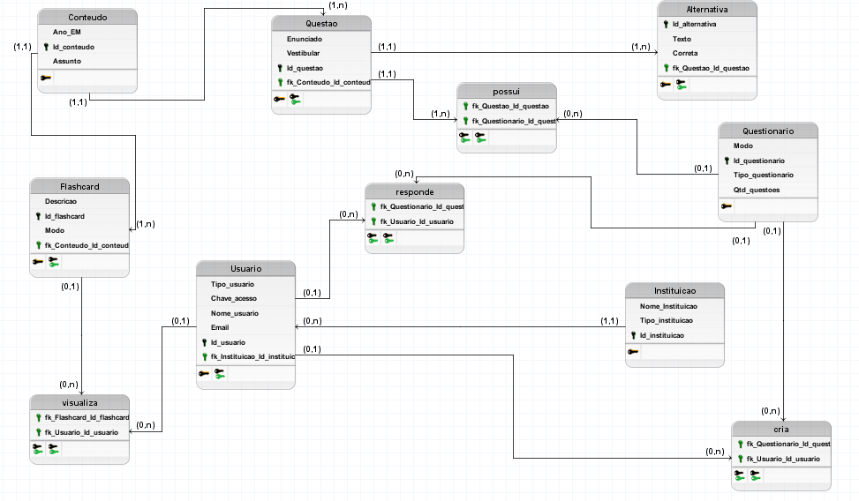

* 1. Modelo Entidade Relacionamento (MER)

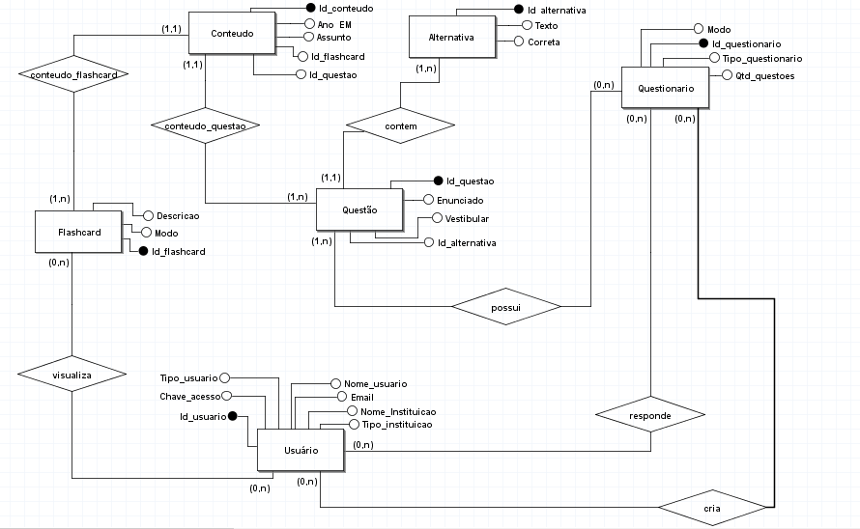

* 1. Diagrama de classes

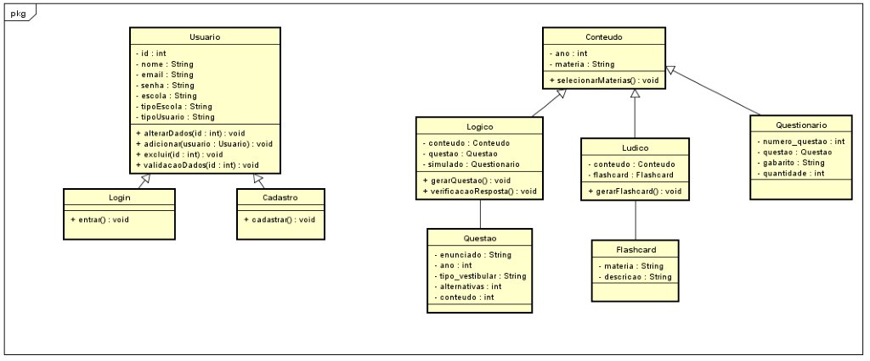

* 1. Mapa mental da tela



# Projeto de Telas

* 1. Prototipação de Baixa Fidelidade

A nossa primeira versão de prototipação de baixa fidelidade foi realizada através de um desenho feito em um caderno.

Figura 1 - Prototipação de Baixa Fidelidade

Fonte: Gabriella Araujo

Depois de conseguir esboçar as ideias principais do protótipo no desenho, realizamos uma nova versão no Figma, para melhorar a visão e compreensão do produto.

A seguir temos as imagens do protótipo de baixa fidelidade, o mesmo pode ser acessado através do seguinte link:

<https://www.figma.com/proto/pBlARbnU1CXWvB6vHVBWAo/Octupus?node-id=1%3A2&scaling=contain>

* + 1. Página Inicial

* + 1. Página de Login

* + 1. Página de Cadastro

* + 1. Seleção de Modo

* + 1. Modo Lógico

* + 1. Modo Lúdico

* 1. Prototipação de Alta Fidelidade

A prototipação de alta fidelidade foi realizada no Axure RP 9, essa plataforma fornecia recursos capazes de ilustrar o projeto de forma parecida em relação a versão final, o protótipo de alta fidelidade pode ser acessado a partir do seguinte link:

<https://b0lz7x.axshare.com/#id=xn5sig>

# Teste de Caixa Branca

Para uma melhor compreensão e a visibilidade do projeto, foi aplicado o teste de caixa branca, a seguir serão apresentadas as telas originais e suas comparações com as telas alteradas com base nas heurísticas de Nielsen, que busca evitar e corrigir possíveis e eventuais erros, visando aprimorar o máximo possível a experiencia do usuário com o produto.

* 1. Tela de Início

Antes das mudanças:

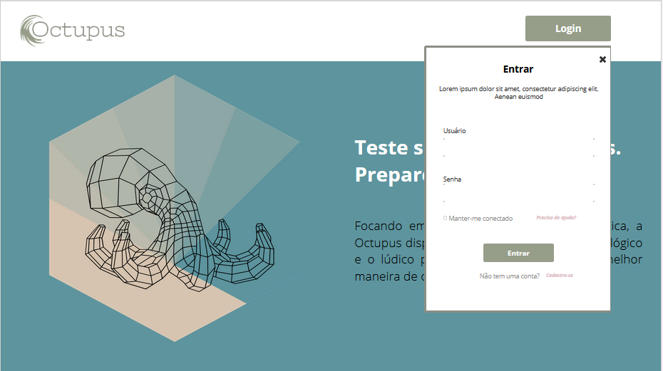

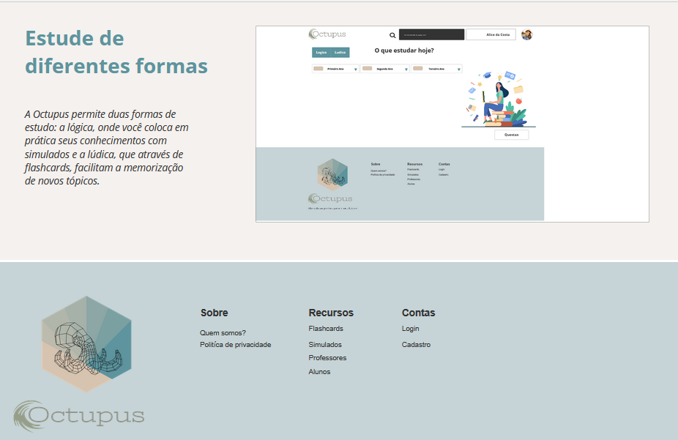

Mudanças necessárias:

* Estética e minimalismo

- Para que o usuário não se perca para fazer seu cadastro/ login, propomos mudar o pop up de login para uma seção de formulário na mesma página. Sendo assim, o menu deve conter como botões de navegação: o botão “Sobre” (que levará a seção de explicação do programa, onde vê-se “Estude de diferentes formas”) e o botão “Comece já!” (levando a seção de login/ cadastro propriamente dita) e, posteriormente, também um link para a seção de “Contato” (rodapé).

- O rodapé também deve ser modificado para que não seja apenas um elemento decorativo que ocupe tamanho espaço da tela. Logo, propomos deixá-lo menor, contendo apenas as informações de contato (email, github, etc) e o nome da empresa.

Depois das mudanças:

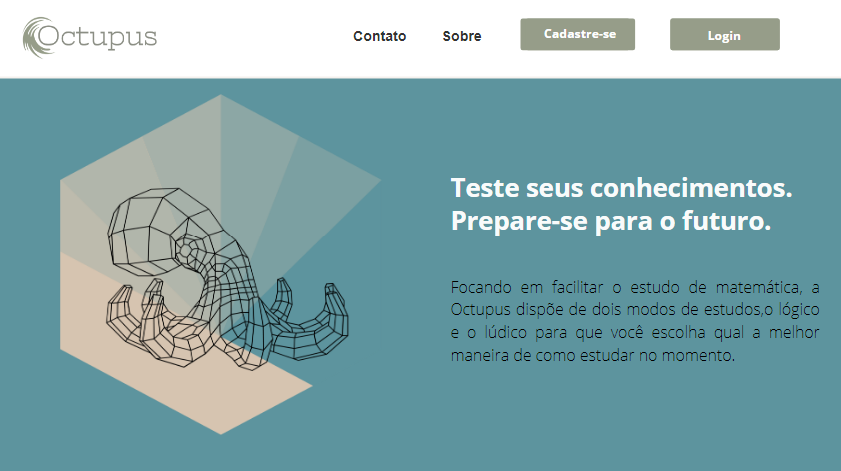

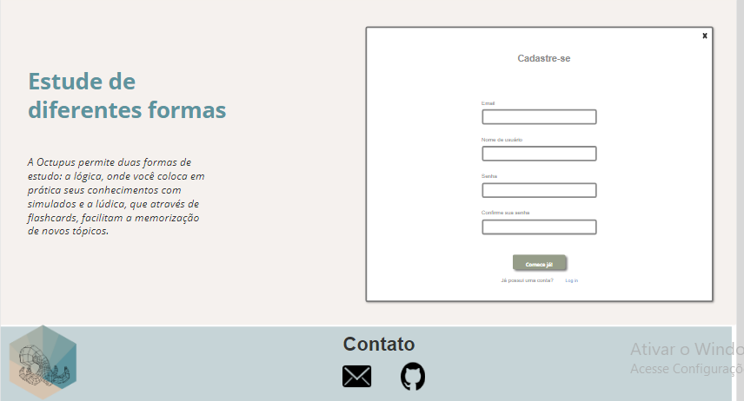

* 1. Dashboard e seleção do modo de estudo

Antes das mudanças:

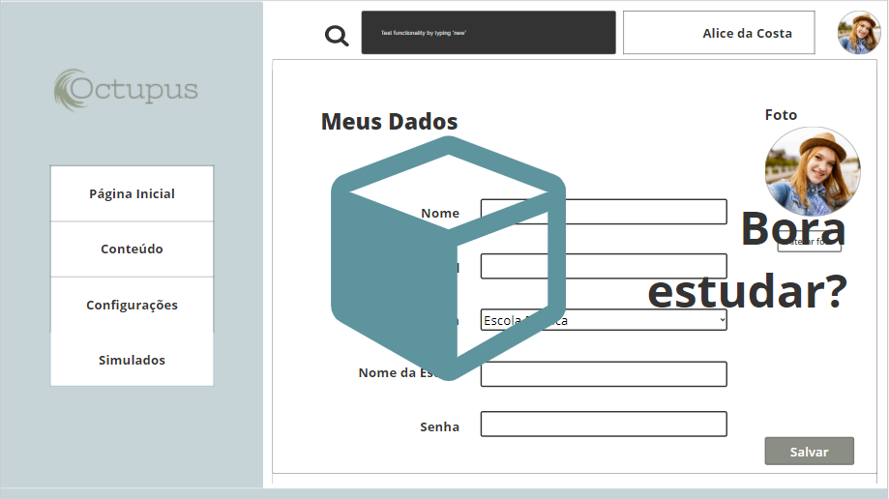

Mudanças necessárias:

* Visibilidade do status do sistema e Consistência e padronização

- Remover o menu lateral de modo que fique visível para o usuário exatamente qual tópico está acessando. Assim, cabe fazer um menu de navegação horizontal que contenham estas informações e a direção para qual o usuário está caminhando no sistema. Este menu deverá compor toda a arquitetura do site.

- O nome e a imagem do usuário serão mantidos, porém a barra de pesquisa será removida para dar espaço ao novo menu. A página inicial descrita no menu, fará parte da página de inteira do dashboard.

* Liberdade e controle para o usuário e Consistência e padronização

- Aplicando esta heurística, o usuário terá acesso a página com seus dados através do submenu que estará linkado no seu nome. Nele, o item “Configurações” será um link para a esta página. No mesmo, está presente a opção de “Sair” para deslogar.

Depois das mudanças:

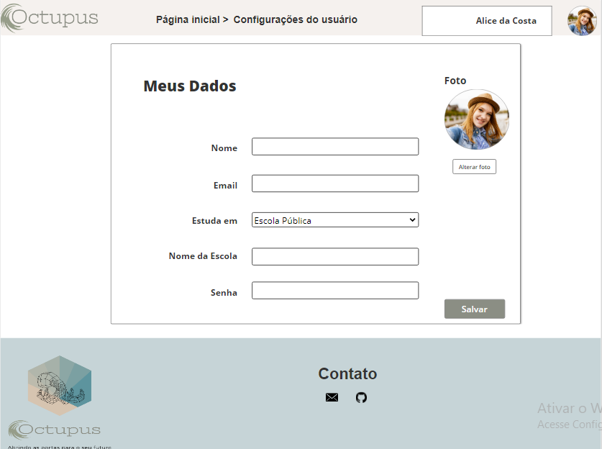

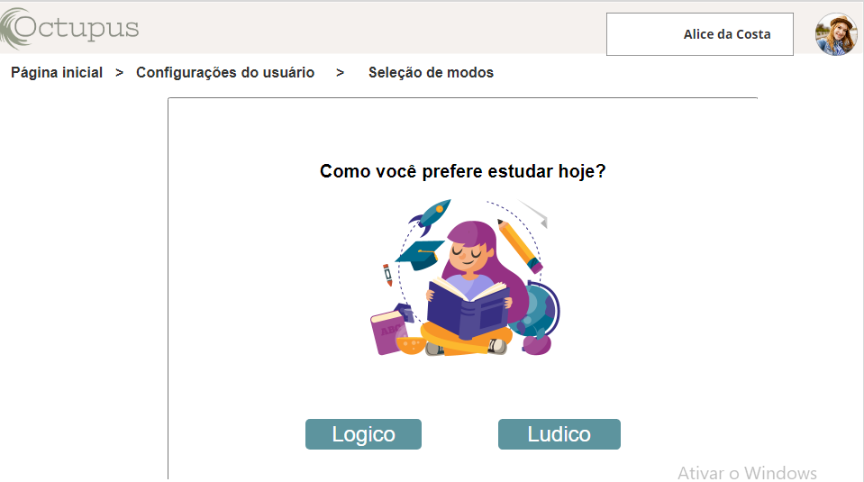

* 1. Modo Logico – Seleção

Antes das mudanças:

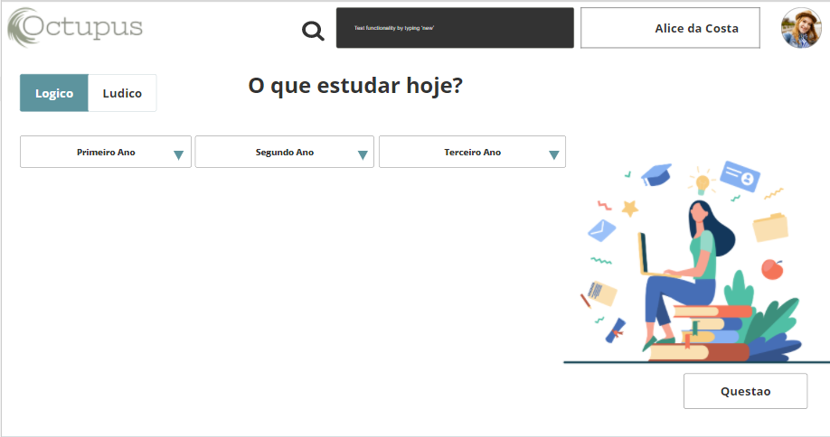

Mudanças necessárias:

* Prevenção de erros

- Para que não ocorra o risco de dificuldades de navegação por parte do usuário, o menu será alterado para que ele possa escolher o ano escolar referente ao ensino médio, depois de selecionar entre lógico ou lúdico.

* Estética e minimalismo

- No canto inferior direito, o botão que agora está escrito **Questão**será modificado pela palavra**Próximo.**O botão **Próximo**será modificadopara levar o usuário para a próxima página.

Depois das mudanças:

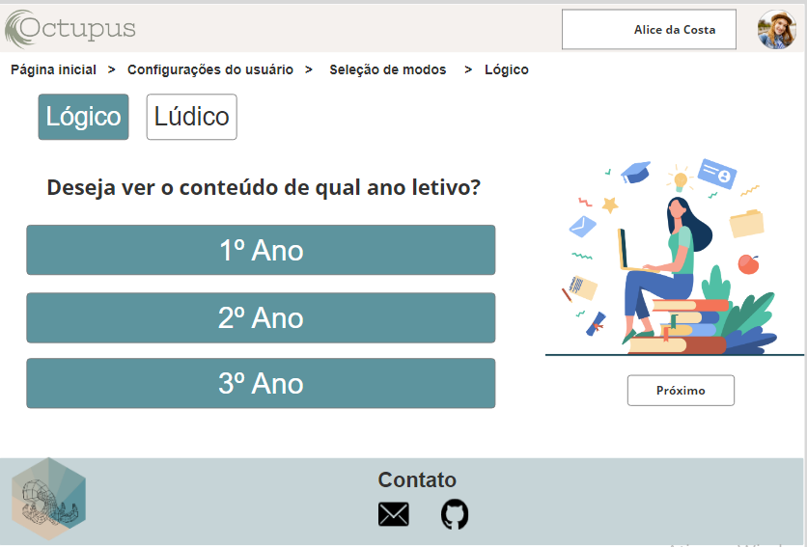

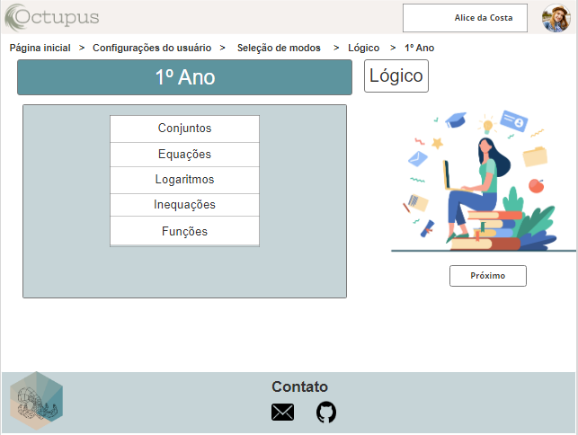

* 1. Questão – Questionário

Antes das mudanças:

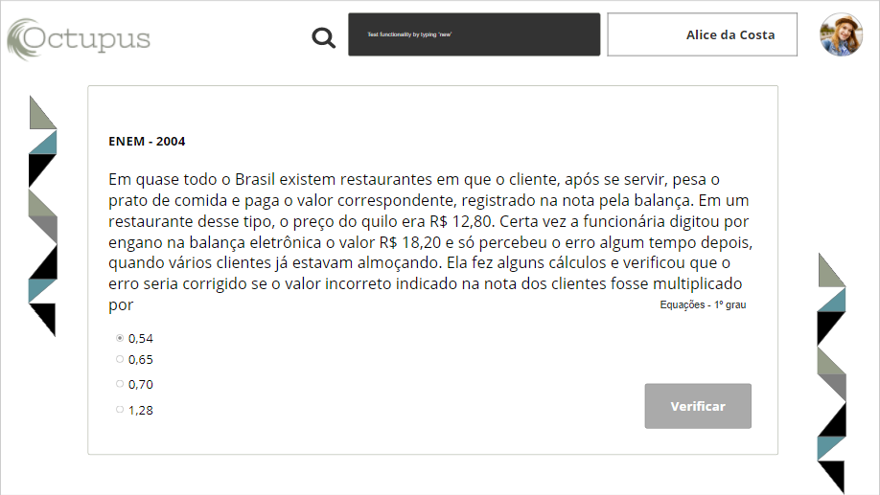

Mudanças necessárias:

* Prevenção de erros

- Para que não ocorra o risco de dificuldades de navegação por parte do usuário, a página será modificada para que apareça as matérias relacionadas ao ano escolar, que o próprio usuário escolheu anteriormente.

* Estética e minimalismo

- As matérias referentes ao ensino médio deverão aparecer de forma clara e organizada, para que o usuário possa escolher o que desejar estudar.

Depois das mudanças:

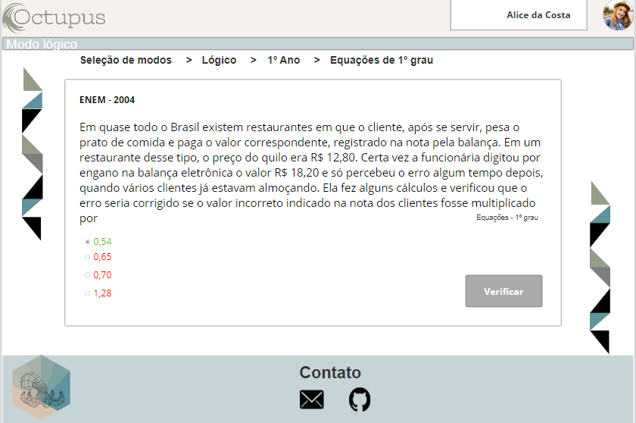

* 1. Modo Lúdico – Seleção

Antes das mudanças:

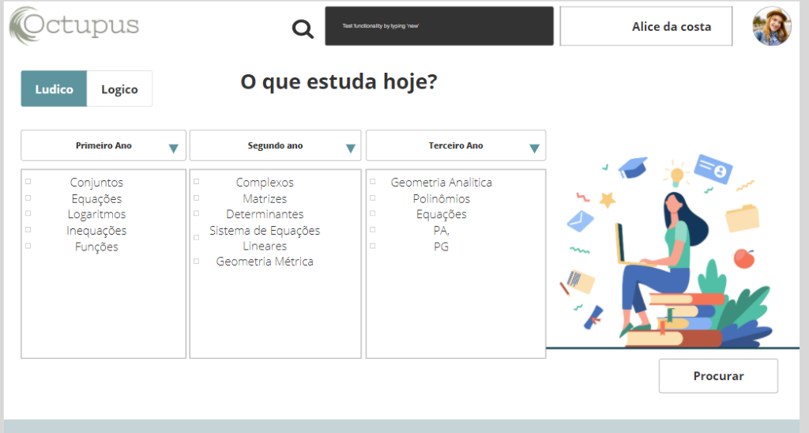

Mudanças necessárias:

* Prevenção de erros:

- Esta parte apresenta o mesmo problema do modo lógico, logo após o usuário ter escolhido seguir pelo modo lúdico de estudo, primeiramente o usuário será direcionado a escolher o ano escolar referente ao ensino.

- Somente após a escolha do ano, ele poderá ter acesso aos materiais disponíveis na matéria desejada, facilitando a interação do usuário com o site.

* Estética e minimalismo:

- No canto inferior direito, o botão que agora está sendo apresentado como “procurar”, também será modificado esteticamente, contudo ainda terá a mesma funcionalidade de levar o usuário à próxima tela.

Depois das mudanças:

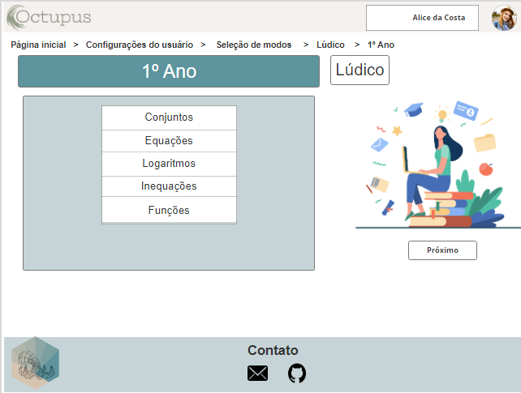

* 1. Flashcards

Antes das mudanças:

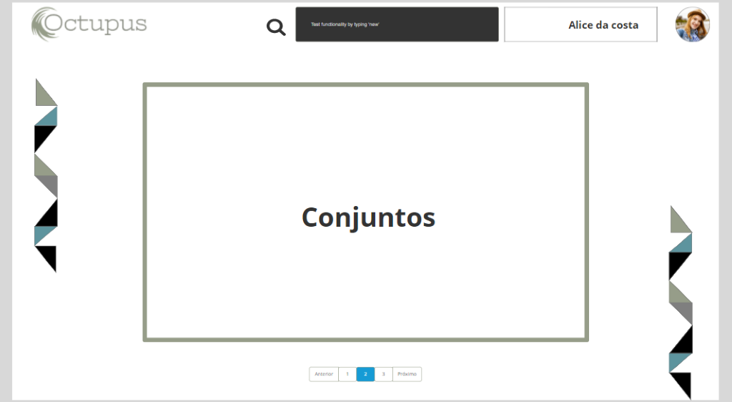

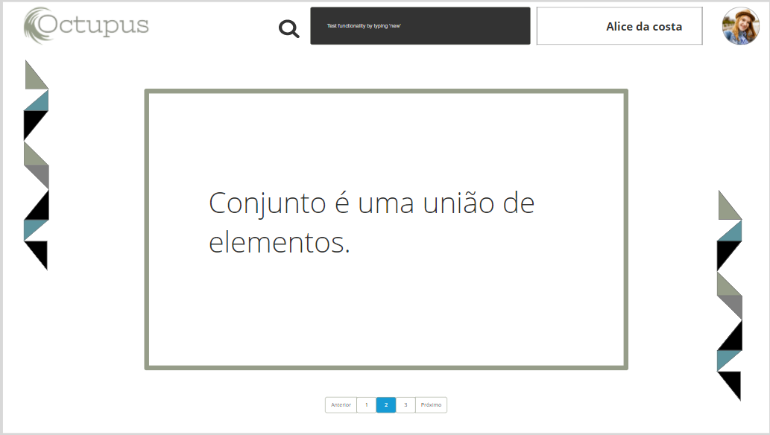

Mudanças necessárias:

* Visibilidade do status do sistema:

- É importante que fique claro para o usuário que o flashcard faz parte do modo lúdico de seleção, logo, adicionaremos uma identificação logo no início da página com o nome do modo em qual ele está inserido.

- Seguindo o mesmo princípio, o usuário deve saber qual o número do flashcard que está sendo acessado e o conteúdo que ele faz parte. Esta identificação será feita por uma numeração no canto superior do flashcard.

* Consistência e padronização e Liberdade e Controle para o Usuário:

- O usuário tem a possibilidade de voltar e prosseguir para o próximo flashcard através de botões. Os mesmos serão inseridos e padronizados com os demais botões do site.

Depois das mudanças:

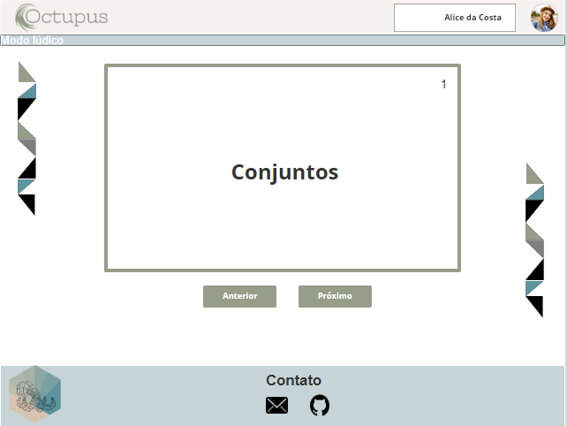

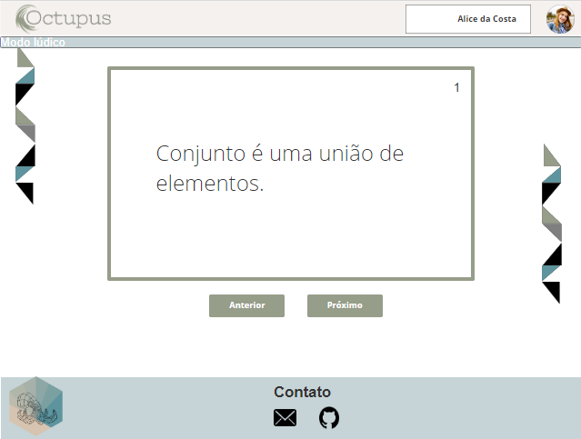

* 1. Lúdico Questões – Questionário

Antes das mudanças:

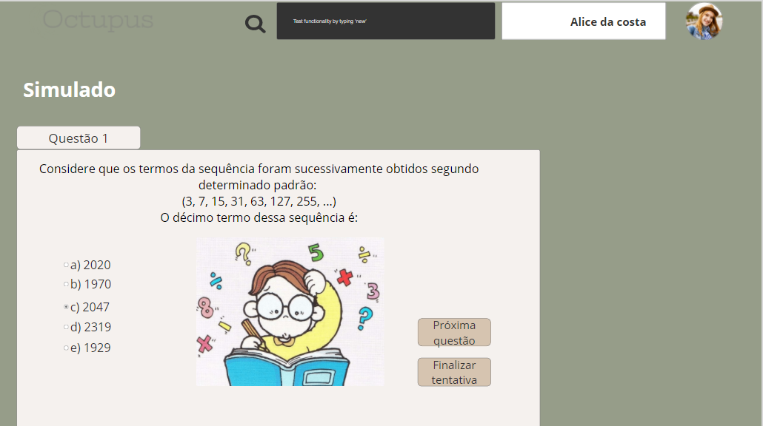

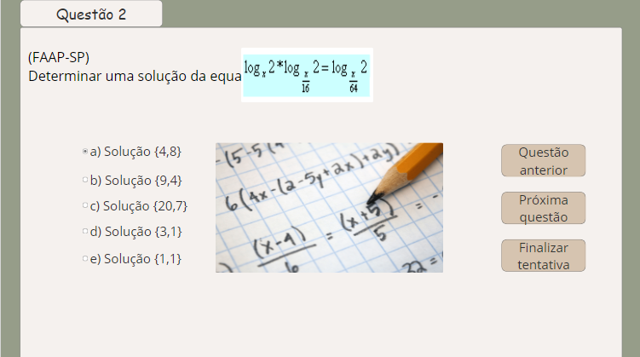

Mudanças necessárias:

* Prevenção de erros:

- Tendo em mente facilitar e fornecer ajuda ao usuário, serão incrementadas janelas onde o usuário poderá confirmar se realmente e isso que deseja fazer, por exemplo, confirmar o encerramento de um questionário.

* Estética e minimalismos:

- Inicialmente o site apresentaria um espaço designado aos simulados, onde o usuário colocaria em prática seus conhecimentos. No entanto com o propósito de melhorar a funcionalidade do site e tornar o visual mais leve, a parte designada aos simulados terá um outro rumo. Os simulados terão um novo visual, se tornando questionários, estes questionários estarão agora presentes nos modos de estudo de forma organizada e navegável.

Depois das mudanças:

- Esta página será excluída, pois sua existência é redundante (após atualização do projeto), já que consiste na mesma página de questionários. Todas as alterações feitas foram com o intuito de evitar erros no banco de dados, melhorar e facilitar a utilização dos usuários e dos administradores.

# Telas dos Projeto

Na tela inicial do projeto, podem ser vistas informações básicas sobre o site, como o contato e as informações sobre o projeto.

Figura 2 - Tela Inicial

Fonte: Visual Studio Code (2021)

Figura 3 - Tela Inicial

Fonte: Visual Studio Code (2021)

Após isso temos o formulário de cadastro, nele o usuário realiza seu cadastro de forma gratuita para ter acesso a plataforma.

Figura 4 - Formulário de Cadastro

Fonte: Visual Studio Code

Caso o usuário já tenha criado a sua conta, ele poderá acessar ao site através do formulário de login informando o e-mail e a senha fornecidos no cadastro.

Figura 5 - Formulário de Login

Fonte: Visual Studio Code (2021)

Quando o usuário realiza o login de forma correta, o mesmo é direcionado a página de dashboard, nela o usuário poderá começar os seus estudos ou atualizar algumas informações, nessa página o usuário também tem acesso ao menu superior.

Figura 6 - Dashboard do Usuário

Fonte: Visual Studio Code (2021)

Na página de seleção de conteúdo, o usuário consegue escolher o ano e a matéria que deseja estudar ou pôr em prática.

Figura 7 - Seleção de Conteúdo

Fonte: Visual Studio Code (2021)

Assim que a matéria e escolhida o usuário e direcionado a próxima tela, nela ele deve optar pelo modo de estudo que deseja seguir.

Figura 8 - Seleção do Modo de Estudo

Fonte: Visual Studio Code (2021)

Caso ele opte pelo modo lúdico, o usuário terá acesso a todos os flashcards relacionados ao tema.

Figura 9 - Frente do Flashcard

Fonte: Visual Studio Code (2021)

Figura 10 - Verso do Flashcard

Fonte: Visual Studio Code (2021)

No entanto se ele optar pelo modo lógico, o usuário terá acesso aos questionários referentes ao tema escolhido. Inicialmente o questionário fornece um resumo prévio de seu conteúdo, tais como o total de questões e o tempo estimado para a sua resolução, e assim que ele se sentir pronto para começar basta clicar no botão de “iniciar”.

Figura 11 - Questionário

Fonte: Visual Studio Code (2021)

As questões que se encontram no questionário, tem as mesmas características a da imagem a seguir. No questionário o usuário tem acesso a duas opções sendo elas voltar a questão anterior ou prosseguir à próxima.

Figura 12 - Questão do Questionário

Fonte: Visual Studio Code (2021)

Quando o questionário e finalizado, o usuário recebe um feedback de seu resultado, nele são informados a quantidade de questões que forma acertadas, o usuário também pode escolher entre fazer uma nova tentativa ou retornar para o início.

Figura 13 - Resultado do Questionário

Fonte: Visual Studio Code (2021)

# Apêndice

* 1. APÊNDICE A – QUESTÕES DO PRIMEIRO ANO
* Conjuntos:

(PUC) Numa pesquisa de mercado, verificou-se que 15 pessoas utilizam pelo menos um dos produtos A ou B. Sabendo que 10 dessas pessoas não usam o produto B e que 2 dessas pessoas não usam o produto A, qual é o número de pessoas que utilizam os produtos A e B?

1. 0
2. 2
3. 3
4. 4
5. 5

(PUC-Rio-2009) Em um colégio, de 100 alunos, 80 gostam de sorvete de chocolate, 70 gostam de sorvete de creme e 60 gostam dos dois sabores. Quantos alunos não gostam de nenhum dos dois sabores?

1. 0
2. 10
3. 20
4. 30
5. 40

UFBA - 35 estudantes estrangeiros vieram ao Brasil. 16 visitaram Manaus; 16, S. Paulo e 11, Salvador. Desses estudantes, 5 visitaram Manaus e Salvador e , desses 5, 3 visitaram também São Paulo. O número de estudantes que visitaram Manaus ou São Paulo foi:

1. 29
2. 24
3. 11
4. 8
5. 5

(ENEM) Em relação aos principais conjuntos numéricos, é CORRETO afirmar que:

1. Todo número racional é natural, mas nem todo número natural é racional.
2. Todo número inteiro é natural, mas nem todo número natural é inteiro.
3. Todo número real é natural, mas nem todo número natural é real.
4. Todo número racional é inteiro, mas nem todo número inteiro é racional.
5. Todo número irracional é real.

(Enem) Numa escola com 1200 alunos foi realizada uma pesquisa sobre conhecimento desses em duas línguas estrangeiras, inglês e espanhol. Nessa pesquisa constatou-se que 600 alunos falam inglês, 500 alunos falam espanhol e 300 não falam qualquer um desses idiomas. Escolhendo-se um aluno dessa escola ao acaso e sabendo-se que ele não fala inglês, qual a probabilidade de que esse aluno fale espanhol?

1. A 1/2
2. B 5/8
3. C 1/4
4. D 5/6
5. E 5/14

* P.A (Progressão Aritmética)

(Enem) A prefeitura de um pequeno município do interior decide colocar postes para iluminação ao longo de uma estrada retilínea, que inicia em uma praça central e termina numa fazenda na zona rural. Como a praça já possui iluminação, o primeiro poste será colocado a 80 metros da praça, o segundo, a 100 metros, o terceiro, a 120 metros, e assim sucessivamente, mantendo-se sempre uma distância de vinte metros entre os postes, até que o último poste seja colocado a uma distância de 1 380 metros da praça.

Se a prefeitura pode pagar, no máximo, R$ 8 000,00 por poste colocado, o maior valor que poderá gastar com a colocação desses postes é

1. R$512 000,00.
2. R$520 000,00.
3. R$528 000,00.
4. R$552 000,00.
5. R$584 000,00.

(Enem) Atualmente existem muitos aplicativos de fazendas virtuais que, apesar de críticas, possuem uma enorme quantidade de usuários. Embora apresentem algumas diferenças de funcionamento, as fazendas virtuais possuem a mesma concepção: cada vez que o usuário cuida de sua fazenda ou da de seus amigos, ganha pontos, e, quanto mais pontos acumula, maior é seu nível de experiência.

Em um aplicativo de fazenda virtual, o usuário precisa de 1 000 pontos para atingir o nível 1. Acumulando mais 1 200 pontos, atinge o nível 2; acumulando mais 1 400 pontos, atinge o nível 3 e assim por diante, sempre com esse padrão.

Um usuário que está no nível 15 de experiência acumulou

1. A)3 800 pontos.
2. B)15 200 pontos.
3. C)32 200 pontos.
4. D)35 000 pontos.
5. E)36 000 pontos.

(Enem) Com o objetivo de trabalhar a concentração e a sincronia de movimentos dos alunos de uma de suas turmas, um professor de educação física dividiu essa turma em três grupos (A, B e C) e estipulou a seguinte atividade: os alunos do grupo A deveriam bater palmas a cada 2 s, os alunos do grupo B deveriam bater palmas a cada 3 s e os alunos do grupo C deveriam bater palmas a cada 4 s.

O professor zerou o cronômetro e os três grupos começaram a bater palmas quando ele registrou 1 s. Os movimentos prosseguiram até o cronômetro registrar 60 s.

Um estagiário anotou no papel a sequência formada pelos instantes em que os três grupos bateram palmas simultaneamente.

Qual é o termo geral da sequência anotada?

1. 12 n, com n um número natural, tal que 1 ≤ n ≤ 5
2. 24 n, com n um número natural, tal que 1 ≤ n ≤ 2
3. 12 (n - 1 ), com n um número natural, tal que 1 ≤ n ≤ 6 .
4. 12 (n - 1 ) + 1 , com n um número natural, tal que 1 ≤ n ≤ 5.
5. 24 (n - 1 ) + 1 , com n um número natural, tal que 1 ≤ n ≤ 3.

(Enem) Um ciclista participará de uma competição e treinará alguns dias da seguinte maneira: no primeiro dia, pedalará 60 km; no segundo dia, a mesma distância do primeiro mais r km; no terceiro dia, a mesma distância do segundo mais r km; e, assim, sucessivamente, sempre pedalando a mesma distância do dia anterior mais r km. No último dia, ele deverá percorrer 180 km, completando o treinamento com um total de 1 560 km.

A distância r que o ciclista deverá pedalar a mais a cada dia, em km, é

1. 3.
2. 7.
3. 10.
4. 13.
5. 20.

(Enem) Nos últimos anos, a corrida de rua cresce no Brasil. Nunca se falou tanto no assunto como hoje, e a quantidade de adeptos aumenta progressivamente, afinal, correr traz inúmeros benefícios para a saúde física e mental, além de ser um esporte que não exige um alto investimento financeiro.

Um corredor estipulou um plano de treinamento diário, correndo 3 quilômetros no primeiro dia e aumentando 500 metros por dia, a partir do segundo. Contudo, seu médico cardiologista autorizou essa atividade até que o corredor atingisse, no máximo, 10 km de corrida em um mesmo dia de treino. Se o atleta cumprir a recomendação médica e praticar o treinamento estipulado corretamente em dias consecutivos, pode-se afirmar que esse planejamento de treino só poderá ser executado em, exatamente:

1. 12 dias.
2. 13 dias.
3. 14 dias.
4. 15 dias.
5. 16 dias

* P.G (Progressão Geométrica)

(PUC-RIO 2008) Na sequência 1, 3, 7, ... cada termo é duas vezes o anterior mais um. Assim, por exemplo, o quarto termo é igual a 15. Então o décimo termo é:

1. 1000
2. 1002
3. 1015
4. 1023
5. 1024

(PUC-RIO 2007) A sequência 10x , 10x+1 , 10x+2 ,... representa:

1. uma progressão aritmética de razão 10.
2. uma progressão aritmética de razão 1.
3. uma progressão geométrica de razão 10.
4. uma progressão geométrica de razão 1.
5. nem progressão aritmética nem progressão geométrica.

(UFRGS 2015) Para fazer a aposta mínima na mega-sena uma pessoa deve escolher 6 números diferentes em um cartão de apostas que contém os números de 1 a 60. Uma pessoa escolheu os números de sua aposta, formando uma progressão geométrica de razão inteira.

Com esse critério, é correto afirmar que:

1. essa pessoa apostou no número 1
2. a razão da P.G é maior que 3
3. essa pessoa apostou no número 60
4. A razão da P.G é 3
5. essa pessoa apostou somente em números ímpares

(UNICAMP 2016) Seja (a,b,c) uma progressão geométrica de números reais com a ≠ 0 . Definindo s = a + b + c , o menor valor possível para s / a é igual a:

1. 1/2
2. 2/3
3. 3/4
4. 4/5

(FAUEL 2019) Quantos são os elementos de uma progressão geométrica composta apenas de números inteiros, de termo inicial 256 e razão 0,5?

* 1. 8 termos
  2. 9 termos
  3. 15 termos
  4. 11 termos
* Geometria
* Trigonometria:

(UEG 2019) Resolvendo-se a equação sen 2x = 1, encontramos a 1ª determinação positiva de x igual a

1. π/2
2. π/3
3. π/4
4. π/6
5. π/12

(FGV 2015) Sabendo que x pertence ao segundo quadrante e que cos x = –0,80, pode-se afirmar que:

1. cossec x = –1,666...
2. tg x = –0,75
3. sec x = –1,20
4. cotg x = 0,75
5. sen x = –0,6

(ENEM - 2014) Uma pessoa usa um programa de computador que descreve o desenho da onda sonora correspondente a um som escolhido. A equação da onda é dada, num sistema de coordenadas cartesianas, por y = a . sen[b(x + c)], em que os parâmetros a, b, c são positivos. O programa permite ao usuário provocar mudanças no som, ao fazer alterações nos valores desses parâmetros. A pessoa deseja tornar o som mais agudo e, para isso, deve diminuir o período da onda.

O(s) único(s) parâmetro(s) que necessita(m) ser alterado(s) é(são):

1. a
2. b
3. c
4. a e b
5. b e c

(URCA – 2017) Dois centros de observação estão localizados a uma distância de 340 Km um do outro. No instante em que um satélite está passando entre eles, o ângulo de elevação do satélite foi simultaneamente observado como sendo de 75º, com relação ao primeiro centro, e de 60º, com relação ao segundo. Com esses dados podemos afirmar que a distância entre o satélite e o primeiro centro de observação, no momento em que foi feito esta medição, é de:

1. 340 √3 Km
2. 170 √2 Km
3. 170 √3 Km
4. 340 √6 Km
5. 170 √6 Km

(FUVEST – 2016) No quadrilátero plano ABCD, os ângulos e são retos, e AB = AD = 1, BC = CD = 2 e BD é uma diagonal. O cosseno do ângulo vale:

1. √3/5
2. 2/5
3. 3/5
4. 2√3/5
5. 4

* Polígonos regulares

(FAAP) A medida mais próxima de cada ângulo externo do heptágono regular da moeda de R$ 0,25:

1. 60º
2. 45º
3. 36º
4. 83º
5. 51º

(UECE) Se, em um polígono convexo, o número de lados n é um terço do número de diagonais, então o valor de n é:

1. 9.
2. 11.
3. 13.
4. 15.

(UFPR) Considere a seguinte sequência de polígonos regulares inscritos em um círculo de raio 2 cm:

Sabendo que a área A de um polígono regular de n lados dessa sequência pode ser calculada pela fórmula A=2n.sen(2π/n) , considere as seguintes afirmativas:

1.As áreas do triângulo equilátero e do quadrado nessa sequência são, respectivamente, 3√3 cm² e 8 cm².

2. O polígono regular de 12 lados, obtido nessa sequência, terá área de 12 cm².

3. À medida que n aumenta, o valor A se aproxima de 4π cm².

Assinale a alternativa correta.

1. Somente a afirmativa 1 é verdadeira.
2. Somente as afirmativas 1 e 2 são verdadeiras.
3. Somente as afirmativas 1 e 3 são verdadeiras.
4. Somente as afirmativas 2 e 3 são verdadeiras.
5. As afirmativas 1, 2 e 3 são verdadeiras.

(PUC-RS) Para uma engrenagem mecânica, deseja-se fazer uma peça de formato hexagonal regular. A distância entre os lados paralelos é de 1 cm. O lado desse hexágono mede __ cm.

1. 1/2
2. √3/3
3. √3
4. √5/5
5. 1

(FUVEST) Uma das piscinas do Centro de Práticas Esportivas da USP tem o formato de três hexágonos regulares congruentes, justapostos, de modo que cada par de hexágonos tem um lado em comum. A distância entre lados paralelos de cada hexágono é de 25 metros.

1. 1.600m²
2. 1.800m²
3. 2.000m²
4. 2.200m²
5. 2.400m²

* Relações:
* Sistemas Lineares:

(Enem 2018) Durante uma festa de colégio, um grupo de alunos organizou uma rifa. Oitenta alunos faltaram à festa e não participaram da rifa. Entre os que compareceram, alguns compraram três bilhetes, 45 compraram 2 bilhetes, e muitos compraram apenas um. O total de alunos que comprou um único bilhete era 20% do número total de bilhetes vendidos, e o total de bilhetes vendidos excedeu em 33 o número total de alunos do colégio.

Quantos alunos compraram somente um bilhete?

1. 34
2. 42
3. 47
4. 48
5. 79

(Enem 2013) Uma fábrica de fórmicas produz placas quadradas de lados de medida igual a y centímetros. Essas placas são vendidas em caixas com N unidades e, na caixa, é especificada a área máxima S que pode ser coberta pelas N placas.

Devido a urna demanda do mercado por placas maiores, a fábrica triplicou a medida dos lados de suas placas e conseguiu reuni-las em uma nova caixa, de tal forma que a área coberta S não fosse alterada.

A quantidade X, de placas do novo modelo, em cada nova caixa será igual a:

* 1. N/9
  2. N/6
  3. N/3
  4. 3N
  5. 9N

(PUC RS) Um padeiro acabou de receber de um fornecedor três sacos de farinha de diferentes tamanhos.

Sabendo que o terceiro e o segundo sacos, juntos, têm 50 quilogramas, que o primeiro e o segundo, juntos, têm 45 quilogramas e que o primeiro e o terceiro, juntos, têm 55 quilogramas, a quantia total de farinha que acabou de receber, em quilogramas, foi:

1. 25
2. 50
3. 75
4. 150

(OBMEP 2013) O número de alunos matriculados na Escola Municipal de Pirajuba permanece o mesmo desde 2011. Em 2012, foram construídas 5 novas salas de aula e, com isso, a média de alunos por sala foi reduzida em 6 alunos em relação à média de 2011. Em 2013, foram construídas mais 5 salas de aula e, com isso, a média de alunos por sala foi reduzida em 5 alunos em relação à média de 2012.

Quantos alunos tem a Escola Municipal de Pirajuba?

1. 150
2. 180
3. 240
4. 3 300
5. 3 350

(UFRGS 2013) O sistema de equações possui:

1. Nenhuma solução
2. Uma solução
3. Duas soluções
4. Três soluções
5. Infinitas soluções

* Logaritmo:

(UFRGS - 2018) Se log3 x + log9 x = 1, então o valor de x é

1. ∛2.
2. √2.
3. ∛3.
4. √3.
5. ∛9.

(Enem - 2017) Para realizar a viagem dos sonhos, uma pessoa precisava fazer um empréstimo no valor de R$ 5 000,00. Para pagar as prestações, dispõe de, no máximo, R$ 400,00 mensais. Para esse valor de empréstimo, o valor da prestação (P) é calculado em função do número de prestações (n) segundo a fórmula. Se necessário, utilize 0,005 como aproximação para log 1,013; 2,602 como aproximação para log 400; 2,525 como aproximação para log 335.

De acordo com a fórmula dada, o menor número de parcelas cujos valores não comprometem o limite definido pela pessoa é:

1. 12.
2. 14.
3. 15.
4. 16.
5. 17.

(Enem - 2016) Uma liga metálica sai do forno a uma temperatura de 3 000 ºC e diminui 1% de sua temperatura a cada 30 min.

Use 0,477 como aproximação para log10(3) e 1,041 como aproximação para log10(11).

O tempo decorrido, em hora, até que a liga atinja 30 °C é mais próximo de

1. 22.
2. 50.
3. 100.
4. 200.
5. 400.

(UFRGS - 2017) Se log5 x = 2 e log10 y = 4, então log20 y/x é

1. 2
2. 4
3. 6
4. 8
5. 10

(UFRGS - 2016) Se 10x = 20y, atribuindo 0,3 para log 2, então o valor de x/y é

1. 0,3.
2. 0,5.
3. 0,7.
4. 1.
5. 1,3.

* Função Exponencial:

(Enem 2015) O sindicato de trabalhadores de uma empresa sugere que o piso salarial da classe seja de R$ 1 800,00, propondo um aumento percentual fixo por cada ano dedicado ao trabalho. A expressão que corresponde à proposta salarial (s), em função do tempo de serviço (t), em anos, é s(t) = 1 800 . (1,03)t .

De acordo com a proposta do sindicato, o salário de um profissional dessa empresa com 2 anos de tempo de serviço será, em reais,

1. 7 416,00
2. 3 819,24
3. 3 709,62
4. 3 708,00
5. 1 909,62.

(Unesp 2018) O ibuprofeno é uma medicação prescrita para dor e febre, com meia-vida de aproximadamente 2 horas. Isso significa que, por exemplo, depois de 2 horas da ingestão de 200 mg de ibuprofeno, permanecerão na corrente sanguínea do paciente apenas 100 mg da medicação. Após mais 2 horas (4 horas no total), apenas 50 mg permanecerão na corrente sanguínea e, assim, sucessivamente. Se um paciente recebe 800 mg de ibuprofeno a cada 6 horas, a quantidade dessa medicação que permanecerá na corrente sanguínea na 14ª hora após a ingestão da primeira dose será

1. 12,50 mg
2. 456,25 mg
3. 114,28 mg
4. 6,25 mg
5. 537,50 mg

(PUCPR 2017) As leis governamentais dos Estados Unidos exigem que, antes que o querosene possa ser usado como combustível de jatos, deve haver a remoção dos poluentes do querosene com uso de argila. A argila fica no interior de um tubo e cada metro do tubo remove 20% dos poluentes que entram nele. Seja P0 a quantidade inicial de poluentes e P = f(n) a quantidade de poluentes que ainda permanecem após n metros da tubulação, a função P = f(n) que melhor representa a quantidade de poluentes retidos no tubo é:

1. P = P0 (1,8)n2
2. P = P0 (0,8)n
3. P = P0 (0,2)n
4. P = P0 (1,2)n
5. P = P0 (0,8)n

(UEMG 2019) Júlia ficou sabendo, em sua aula de Ciências, que:

I. A concentração de antibiótico na corrente sangüínea de um animal decai exponencialmente e é dada por uma função da forma C(t) = C0at , em que C0 é a concentração de antibiótico no sangue do animal no instante em que é aplicado.

II. Uma colônia de bactérias cresce exponencialmente no corpo de um animal que não é submetido a um tratamento, e o número de bactérias em função do tempo t é dado pela função B(t) = B0bi , em que B0 é a quantidade inicial de bactérias no corpo do animal.

Com relação a essas duas situações, os valores de a e b são, necessariamente,

1. a > 1 e b > 1.
2. 0 < a < 1 e b > 1.
3. a > 1 e 0 < b < 1.
4. 0 < a < 1 e 0 < b < 1.

Classifique cada uma das funções exponenciais como crescente (C) ou decrescente (D):

( UEMG 2019)

I. ƒ(x) = (7/3)x .

II. g(x) = 0,2x .

III. h(x) = (1/3)x .

IV. p(x) = (5)x .

A sequência correta dessa classificação é:

1. D, C, C, D.
2. D, D, D, C.
3. C, D, C, C.
4. C, D, D, C.
   1. APÊNDICE B – QUESTÕES DO SEGUNDO ANO

* Matrizes:

(Unicamp – 2018) Sejam a e b números reais tais que a matriz A =

satisfaz a equação A2= aA + bI, em que I é a matriz identidade de ordem 2. Logo, o produto ab é igual a

1. −2.
2. −1.
3. 1.
4. 2.

(Unesp – 2014) Considere a equação matricial A + BX = X + 2C, cuja incógnita é a matriz X e todas as matrizes são quadradas de ordem n. A condição necessária e suficiente para que esta equação tenha solução única é que:

1. B – I ≠ O, onde I é a matriz identidade de ordem n e O é a matriz nula de ordem n.
2. B seja invertível.
3. B ≠ O, onde O é a matriz nula de ordem n.
4. B – I seja invertível, onde I é a matriz identidade de ordem n.
5. A e C sejam invertíveis.

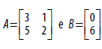

(FGV – 2020) A matriz X tal que ⋅XA =B , em que

tem como soma de seus elementos o valor:

1. 12
2. 27
3. 16
4. 18
5. 14

(Unicamp – 2015) Em uma matriz, chamam-se elementos internos aqueles que não pertencem à primeira nem à última linha ou coluna. O número de elementos internos em uma matriz com 5 linhas e 6 colunas é igual a:

1. 12
2. 15
3. 16
4. 20

[](https://www.infoescola.com/wp-content/uploads/2010/06/exec7mtm.jpg)(UFPR – 2009) Dados os números reais a, b e c diferentes de zero e a matriz quadrada de ordem 2 considere as seguintes afirmativas a respeito de M:

1. A matriz M é invertível.

2. Denotando a matriz transposta de M por MT, teremos det(M.MT) > 0 .

3. Quando a = 1 e c = −1 , tem-se M² = I , sendo I a matriz identidade de ordem 2

Assinale a alternativa correta.

1. Somente a afirmativa 2 é verdadeira.
2. Somente a afirmativa 3 é verdadeira.
3. Somente as afirmativas 1 e 2 são verdadeiras.
4. Somente as afirmativas 2 e 3 são verdadeiras.
5. As afirmativas 1, 2 e 3 são verdadeiras.

* Análise combinatória e probabilidade:

(PUC-RJ) A senha de acesso a um jogo de computador consiste em quatro caracteres alfabéticos ou numéricos, sendo o primeiro necessariamente alfabético. O número de senhas possíveis será então:

1. 364.
2. 10.36³.
3. 26.36³.
4. 264.
5. 10.264.

(FAAP) Quantas motos podem ser licenciadas se cada placa tiver 2 vogais (podendo haver vogais repetidas) e 3 algarismos distintos?

1. 25000.
2. 120.
3. 120000.
4. 18000.
5. 32000.

(PUC-RJ 2010) Quatro moedas são lançadas simultaneamente. Qual é a probabilidade de ocorrer coroa em uma só moeda?

1. 1/8
2. 2/9
3. 1/4.
4. 1/3.
5. 3/8.

(UFMG 2008) Considere uma prova de Matemática constituída de quatro questões de múltipla escolha, com quatro alternativas cada uma, das quais apenas uma é correta. Um candidato decide fazer essa prova escolhendo, aleatoriamente, uma alternativa em cada questão. Então, é CORRETO afirmar que a probabilidade de esse candidato acertar, nessa prova, exatamente uma questão é:

1. 27/64
2. 27/256
3. 9/64.
4. 9/56.

(FUVEST 2009) Dois dados cúbicos, não viciados, com faces numeradas de 1 a 6, serão lançados simultaneamente. A probabilidade de que sejam sorteados dois números consecutivos, cuja soma seja um número primo, é de:

1. 2/9
2. 1/3.
3. 4/9.
4. 5/9.
5. 2/3

* Geometria
* Poliedros, prismas e pirâmides

(PUC – 2017) Um bloco maciço de madeira na forma de um prisma reto de base retangular medindo cm por cm e com cm de altura, foi totalmente dividido em cubinhos iguais e de maior aresta possível. Supondo que não tenha ocorrido perda alguma no corte do bloco, o volume de um cubinho é:

1. 64 cm3
2. 125 cm3
3. 216 cm3
4. 343 cm3

( FAMEMA – 2018) A medida da aresta da base quadrada de um prisma reto é igual à medida do diâmetro da base de um cone reto. A altura do prisma é 5,5 cm maior que a altura do cone e o volume do cone é 1/6 do volume do prisma. Considerando π = 3,1, é correto afirmar que a altura do prisma é:

1. 13,5 cm
2. 18,0 cm
3. 8,5 cm
4. 10,0 cm
5. 15,5 cm

(IFBA – 2019) Pamponet comprou um reservatório em formato de um cubo, a fim de armazenar uma determinada cota de água, necessária para um determinado serviço. Quando ele colocou a referida cota de água no reservatório, percebeu que apenas 40% do volume do reservatório foi preenchido. Sabendo que o volume do reservatório, ocupado pela água da cota que Pamponet colocou, corresponde a 1280 milímetros cúbicos, então a diferença do volume do total do reservatório pelo volume ocupado pela cota, em milímetros cúbicos será de:

1. 1920
2. 2140
3. 2530
4. 1710
5. 3200

(UERJ – 2015) Um fabricante produz embalagens de volume igual a 8 litros no formato de um prisma reto com base quadrada de aresta a e altura h. Visando à redução de custos, a área superficial da embalagem é a menor possível. Nesse caso, o valor de a corresponde, em decímetros, à raiz real da seguinte equação:

4a - 32/a² = 0

As medidas da embalagem, em decímetros, são:

1. a = 1, h = 2
2. a = 1, h = 4
3. a = 2, h = 4
4. a = 2, h = 2

(UEG – 2018) A água de um aquário em forma de prisma reto de base retangular cujas dimensões são 40 cm de comprimento, 25 cm de largura e 30 cm de altura, deverá ser despejada em um recipiente cilíndrico circular reto de 30 cm de diâmetro e 40 cm de altura. Sabendo-se que a água nesse aquário está até uma altura de 20 cm, a altura aproximada que alcançará no novo recipiente cilíndrico (usando π = 3,14) será de aproximadamente:

1. 42,5 cm
2. 32,4 cm
3. 28,3 cm
4. 24,6 cm
5. 18,2 cm

* Cilindros, cones e esferas:

(ENEM - 2019) A gripe é uma infecção respiratória aguda de curta duração causada pelo vírus influenza. Ao entrar no nosso organismo pelo nariz, esse vírus multiplica-se, disseminando-se para a garganta e demais partes das vias respiratórias, incluindo os pulmões.

O vírus influenza é uma partícula esférica que tem um diâmetro interno de 0,00011 mm.

Em notação científica, o diâmetro interno do vírus influenza, em mm, é:

1. 1 x 10-1
2. 1 x 10-2
3. 1 x 10-3
4. 1 x 10-4
5. 1 x 10-5

(PUC PR – 2017) Um medicamento que dilata os vasos e artérias do corpo humano é ministrado e aumenta o diâmetro em 20% de determinada artéria. Considerando que a artéria se assemelha a um cilindro circular reto, o fluxo sanguíneo nessa artéria aumenta em:

1. 10%
2. 20%
3. 21%
4. 40%
5. 44%

(UEMG – 2019) Por uma pirâmide de base quadrada foi passado um plano paralelo à sua base, o mesmo acontecendo com um cone. As respectivas secções formadas são:

1. Um triângulo e um círculo
2. Um quadrado e um triângulo
3. Um quadrado e um círculo
4. Um círculo e um quadrado

(IFBA – 2019) Um recipiente no formato de um cilindro reto com raio interior da base medindo 4,00 cm e altura 20,00 cm contém uma coluna de água de altura 12,00 cm. Uma esfera é lançada dentro do recipiente e foi constatada que o nível de água subiu numa medida igual à terça parte do raio desta esfera.

Desta forma, considerando π=3, podemos afirmar que o volume da esfera, em cm³, é de:

1. 24
2. 32
3. 8
4. 40
5. 16

(ENEM – 2009) Uma empresa que fabrica esferas de aço, de 6 cm de raio, utiliza caixas de madeira, na forma de um cubo, para transportá-las.

Sabendo que a capacidade da caixa é de 13.824 cm3 , então o número máximo de esferas que podem ser transportadas em uma caixa é igual a

1. 4
2. 8
3. 16
4. 24
5. 32

* Relações
* Equações e Inequações

(ENEM – 2009) Um grupo de 50 pessoas fez um orçamento inicial para organizar uma festa, que seria dividido entre elas em cotas iguais. Verificou-se ao final que, para arcar com todas as despesas, faltavam R$ 510,00, e que 5 novas pessoas haviam ingressado no grupo. No acerto foi decidido que a despesa total seria dividida em partes iguais pelas 55 pessoas. Quem não havia ainda contribuído pagaria a sua parte, e cada uma das 50 pessoas do grupo inicial deveria contribuir com mais R$ 7,00.

De acordo com essas informações, qual foi o valor da cota calculada no acerto final para cada uma das 55 pessoas?

1. 14,00
2. 17,00
3. 22,00
4. 32,00
5. 57,00

(ENEM – 2010) O Salto Triplo é uma modalidade do atletismo em que o atleta dá um salto em um só pé, uma passada e um salto, nessa ordem. Sendo que o salto com impulsão em um só pé será feito de modo que o atleta caia primeiro sobre o mesmo pé que deu a impulsão; na passada ele cairá com o outro pé, do qual o salto é realizado.

Um atleta da modalidade Salto Triplo, depois de estudar seus movimentos, percebeu que, do segundo para o primeiro salto, o alcance diminuía em 1,2 m, e, do terceiro para o segundo salto, o alcance diminuía 1,5 m. Querendo atingir a meta de 17,4 m nessa prova e considerando os seus estudos, a distância alcançada no primeiro salto teria de estar entre:

1. 4.0 m e 5.0 m
2. 5.0 m e 6.0 m
3. 6.0 m e 7.0 m
4. 7.0 m e 8.0 m
5. 8.0 m e 9.0 m

(ENEM – 2010) Lucas precisa estacionar o carro pelo período de 40 minutos, e sua irmã Clara também precisa estacionar o carro pelo período de 6 horas. O estacionamento Verde cobra R$ 5,00 por hora de permanência. O estacionamento Amarelo cobra R$ 6,00 por 4 horas de permanência e mais R$ 2,50 por hora ou fração de hora ultrapassada. O estacionamento Preto cobra R$ 7,00 por 3 horas de permanência e mais R$ 1,00 por hora ou fração de hora ultrapassada. Os estacionamentos mais econômicos para Lucas e Clara, respectivamente, são:

1. Verde e preto
2. Verde e amarelo
3. Amarelo e amarelo
4. Preto e preto
5. Verde e verde

(ENEM – 2010) Um laticínio possui dois reservatórios de leite. Cada reservatório é abastecido por uma torneira acoplada a um tanque resfriado. O volume, em litros, desses reservatórios depende da quantidade inicial de leite no reservatório e do tempo t, em horas, em que as duas torneiras ficam abertas. Os volumes dos reservatórios são dados pelas funções V1(t) = 250t3 - 100t + 3000 e V2(t) = 150t3 + 69t + 3000.

Depois de aberta cada torneira, o volume de leite de um reservatório é igual ao do outro no instante t = 0 e, também, no tempo t igual a

1. 1,3 h
2. 1,69 h
3. 10,0 h
4. 13,0 h
5. 16,9 h

( ENEM – 2011) Um curso preparatório oferece aulas de 8 disciplinas distintas. Um aluno, ao se matricular, escolhe de 3 a 8 disciplinas para cursar. O preço P, em reais, da mensalidade é calculado pela fórmula P = 980 – 1680/n onde n é o número de disciplinas escolhidas pelo aluno. Alex deseja matricular seu filho Júlio e, consultando seu orçamento familiar mensal, avaliou que poderia pagar uma mensalidade de, no máximo, R$ 720,00. O número máximo de disciplinas que Júlio poderá escolher ao se matricular nesse curso, sem estourar o orçamento familiar, é igual a:

1. 3
2. 4
3. 6
4. 7
5. 8
   1. APÊNDICE C – QUESTÕES DO TERCEIRO ANO

* Equações polinomiais

(FGV – 2014) Dada a equação polinomial x4 - 3x³ - 8x² + 22x - 24= 0 e sabendo-se que 1+ i é uma das raízes ( i é a unidade imaginária), pode-se afirmar que as outras duas raízes a e b são tais que 1/a +1/b vale:

1. -1/4
2. -1/6
3. -1/8
4. -1/10
5. -1/12

(FAMEMA 2019) Na equação polinomial x3 – 2x2 – x + 2 = 0, uma das raízes é –1. O módulo da diferença entre a menor e a maior das raízes é:

1. 4
2. 1
3. 2
4. 0
5. 3

(PUC-SP) O número de raízes reais do polinômio p(x) = (x2 + 1)(x – 1)(x + 1) é:

1. 0
2. 1
3. 2
4. 3
5. 4

(ENEM) Um professor de Matemática propôs à turma a seguinte questão:

Resolver a equação x3 – 3x + 2 = 0.

Diante da dificuldade da turma, o professor forneceu uma dica: “Sabe-se que x = 1 é solução dessa equação.” Com base nessas afirmações, é possível afirmar que:

1. a soma das raízes da equação é igual a 3.
2. a equação admite apenas uma raiz real.
3. a equação admite uma raiz dupla.
4. o produto das raízes da equação é igual a 2.
5. as outras duas raízes são irracionais.

(ENEM) Uma viga possui o formato de um prisma quadrangular regular. Sabe-se que essa viga é maciça e que suas dimensões, em metros, são também soluções da equação polinomial x4 – 4x3 + 5x2 – 2x = 0. Portanto, pode-se afirmar que o volume dessa viga, em m3, é igual a:

1. 1
2. 2
3. 4
4. 8
5. 16

* Números complexos

(PUC RJ – 2018) Assinale a alternativa que mostra o maior número:

1. √2 -1
2. √3
3. -√5
4. √6
5. -√10

(FGV – 212) Sejam *x,y,z* e*w* números inteiros tais que *x* < 2*y*, *y* < 3*z* e z < 4*w*. Se*w* < 10, então o maior valor possível para *x* é:

1. 187
2. 191
3. 199
4. 207
5. 213

(PUC RJ – 2019) Sejam os números reais x = 5/12 , y = 12/29 e z = 7/17. Assinale a opção correta:

1. x< y< z
2. z<y<x
3. x<z<y
4. y<z<x
5. y<x<z

(UFU-MG) Sejam os complexos z = 2x – 3i e t = 2 + y, onde x e y são números reais. Se z = t, então o produto x.y é:

1. 6
2. 4
3. 3
4. -3
5. - 6

(PUC-MG) Qual é o quociente de (8 + i)/(2 - i) é igual a:

1. 1 + 2i
2. 2 + i
3. 2 + 2i
4. 2 + 3i
5. 3 + 2i

* Geometria analítica

(ENEM – 2016) Observou-se que todas as formigas de um formigueiro trabalham de maneira ordeira e organizada. Foi feito um experimento com duas formigas e os resultados obtidos foram esboçados em um plano cartesiano no qual os eixos estão graduados em quilômetros. As duas formigas partiram juntas do ponto O, origem do plano cartesiano xOy. Uma delas caminhou horizontalmente para o lado direito, a uma velocidade de 4 km/h. A outra caminhou verticalmente para cima, à velocidade de 3 km/h.

1. (8;0) e (0;6)
2. (4;0) e (0;6)
3. (4;0) e (0;3)
4. (0;8) e (6;0)
5. (0;4) e (3;0)

(FGV – 2020) No plano cartesiano, os pontos A (–2, –1), B (1, 3) e C (5, –1) são, nessa ordem, vértices consecutivos de um paralelogramo. O quarto vértice tem coordenadas cuja soma é:

1. -1
2. -3
3. -2
4. 0
5. -4

(Unicamp – 2017) No plano cartesiano, sejam C a circunferência de centro na origem e raio r > 0 e s a reta de equação x + 3y = 10. A reta s intercepta a circunferência C em dois pontos distintos se e somente se:

1. r > 2
2. r > √5.
3. r >3
4. r > √10

(Unicamp – 2017) Considere a circunferência de equação cartesiana x2 + y2 = x − y. Qual das equações a seguir representa uma reta que divide essa circunferência em duas partes iguais?

1. x + y = −1.
2. x - y = −1.
3. x - y = 1.
4. x + y = 1.

(Fuvest – 2014) A equação ݊x2 + 2x + y2 + my = n, em que ݉m e n são constantes, representa uma circunferência no plano cartesiano. Sabe-se que a reta y = -x + 1 contém o centro da circunferência e a intersecta no ponto (-3, 4). Os valores de m e n são, respectivamente:

1. −4 e 3
2. 4 e 5
3. – 4 e 2
4. – 2 e 4
5. 2 e 3

# Considerações finais

Inicialmente no desenvolvimento do projeto, foram abordados inúmeros pontos e conteúdos trabalhados ao longo do ano, como a programação, o design e o conteúdo geral das matérias do ensino médio; sobretudo o projeto só teve um resultado positivo devido a administração da líder e ao trabalho em equipe por parte dos integrantes.

O projeto foi realizado de forma simples, contudo reforçamos o foco maior em garantir uma boa funcionalidade e uma boa experiência aos nossos usuários, concluímos dessa forma que o projeto foi efetivado com sucesso.

# Referências Bibliográficas

**Figma: the collaborative interface design tool.** Figma. Disponível em: <https://www.figma.com/>. Acesso em: 3 Out. 2020.

**Canva: Colabore e crie designs incríveis de graça**. Disponível em: <https://www.canva.com/pt_br/>. Acesso em: 11 Dez. 2020.

**Axure RP 9 - Prototypes, Specifications, and Diagrams in One Tool**. Axure. Disponível em: <https://www.axure.com/>. Acesso em: 29 Jan. 2021.

MUNDO VESTIBULAR. **Exercícios de Conjuntos**. Mundo Vestibular e Enem. Disponível em: <https://www.mundovestibular.com.br/estudos/matematica/exercicios-de-conjuntos/>. Acesso em: 15 Fev. 2021.

**Questão 150 da Enem 2013 - Educação**. Questões - Educação. Disponível em: <http://educacao.globo.com/provas/enem-2013/questoes/150.html>. Acesso em: 15 Fev. 2021.

**Questões Enem de Matemática - Progressão Aritmética - PA | Qconcursos.com**. Qconcursos. Disponível em: <https://www.qconcursos.com/questoes-do-enem/disciplinas/matematica-matematica/progressao-aritmetica-pa/questoes>. Acesso em: 15 Fev. 2021.

**Questões Vestibular de Matemática - Trigonometria | Qconcursos.com**. Qconcursos. Disponível em: <https://www.qconcursos.com/questoes-de-vestibular/disciplinas/matematica-matematica/trigonometria/questoes?page=2>. Acesso em: 15 Fev. 2021.

**Progressões geométricas - Matemática**. InfoEscola. Disponível em: <https://www.infoescola.com/matematica/progressoes-geometricas/exercicios/>. Acesso em: 17 Fev. 2021.

REDAÇÃO. **(UEG 2019) Resolvendo-se a equação sen 2x = 1, encontramos a 1a determinação positiva de x igual a**. INDAGAÇÃO. Disponível em: <https://www.indagacao.com.br/2019/06/ueg-2019-resolvendo-se-equacao-sen-2x-1-encontramos-a-1-determinacao-positiva-de-x-igual-a.html>. Acesso em: 17 Fev. 2021.

HTTPS://WWW.FACEBOOK.COM/AILTON.FEITOSA.754. **Trigonometria - História e aplicações da Trigonometria**. InfoEscola. Disponível em: <https://www.infoescola.com/matematica/trigonometria/exercicios/>. Acesso em: 17 Fev. 2021.

SAMUEL. **Questões sobre Polígonos Regulares: Enem e vestibulares**. Projetoagathaedu.com.br. Disponível em: <https://www.projetoagathaedu.com.br/questoes-vestibular/matematica/geometria-plana/poligonos-regulares.php>. Acesso em: 17 Fev. 2021.

**Questões Enem de Matemática - Sistemas Lineares | Qconcursos.com**. Qconcursos. Disponível em: <https://www.qconcursos.com/questoes-do-enem/disciplinas/matematica-matematica/sistemas-lineares/questoes>. Acesso em: 19 Fev. 2021.

ESTUDA TECNOLOGIAS EDUCACIONAIS. **Questões Sistemas Lineares Matemática - Estuda.com ENEM**. Estuda.com. Disponível em: <https://enem.estuda.com/questoes/?cat=3&subcat=2665>. Acesso em: 19 Fev. 2021.

**Exercícios de Matemática - OBMEP 2013 - O número de alunos matriculados na Escola Municipal de Pirajuba permanece o m...** Stoodi. Disponível em: <https://www.stoodi.com.br/exercicios/matematica/sistemas-lineares/o-numero-de-alunos-matriculados-na-escola-municipal-de-pirajuba/>. Acesso em: 19 Fev. 2021.

**Exercícios de Matemática - UFRGS 2013 - O sistema de equações  possui**. Stoodi. Disponível em: <https://www.stoodi.com.br/exercicios/matematica/sistemas-lineares/o-sistema-de-equacoes-begincases5x4y203x-4y-180endcases-possui/>. Acesso em: 19 Fev. 2021.

ROSIMAR GOUVEIA. **Logaritmo: Questões Resolvidas e Comentadas**. Toda Matéria. Disponível em: <https://www.todamateria.com.br/logaritmo-exercicios/>. Acesso em: 20 fev. 2021.

**Questões Vestibular de Matemática - Função Exponencial | Qconcursos.com**. Qconcursos. Disponível em: <https://www.qconcursos.com/questoes-de-vestibular/disciplinas/matematica-matematica/funcao-exponencial/questoes?from_omniauth=true&provider=google_oauth2>. Acesso em: 20 Fev. 2021.

ROSIMAR GOUVEIA. **Função Exponencial: 5 exercícios comentados**. Toda Matéria. Disponível em: <https://www.todamateria.com.br/funcao-exponencial-exercicios/>. Acesso em: 20 Fev. 2021.

ROSIMAR GOUVEIA. **Matrizes: Exercícios Comentados e Resolvidos**. Toda Matéria. Disponível em: <https://www.todamateria.com.br/matrizes-exercicios/>. Acesso em: 20 Fev. 2021.

**Questões Vestibular de Matemática - Matrizes | Qconcursos.com**. Qconcursos. Disponível em: <https://www.qconcursos.com/questoes-de-vestibular/disciplinas/matematica-matematica/matrizes/questoes?page=3>. Acesso em: 20 Fev. 2021.

**Matrizes - tipos de matrizes, operações, resumo - Matemática**. InfoEscola. Disponível em: <https://www.infoescola.com/matematica/matrizes/exercicios/>. Acesso em: 20 Fev. 2021.

**Exercícios de Análise Combinatória — Questões Resolvidas | Descomplica**. Descomplica. Disponível em: <https://descomplica.com.br/artigo/exercicios-de-analise-combinatoria-questoes-resolvidas/4qF/>. Acesso em: 20 Fev. 2021.

**Probabilidade - Matemática**. InfoEscola. Disponível em: <https://www.infoescola.com/matematica/probabilidade/exercicios/>. Acesso em: 20 Fev. 2021.

**Questões Vestibular de Matemática - Prismas | Qconcursos.com**. Qconcursos. Disponível em: <https://www.qconcursos.com/questoes-de-vestibular/disciplinas/matematica-matematica/prismas/questoes>. Acesso em: 21 Fev. 2021.

REDAÇÃO. **FAMEMA 2018: A medida da aresta da base quadrada de um prisma reto é igual à medida do diâmetro da base de um cone reto**. INDAGAÇÃO. Disponível em: <https://www.indagacao.com.br/2020/10/famema-2018-medida-da-aresta-da-base-quadrada-de-um-prisma-reto-e-igual-a-medida-do-diametro-da-base-de-um-cone-reto.html>. Acesso em: 21 Fev. 2021.

**Questões Vestibular de Matemática - Prismas | Qconcursos.com**. Qconcursos. Disponível em: <https://www.qconcursos.com/questoes-de-vestibular/disciplinas/matematica-matematica/prismas/questoes?page=4>. Acesso em: 21 Fev. 2021.

**Questões Vestibular de Matemática - Prismas | Qconcursos.com**. Qconcursos. Disponível em: <https://www.qconcursos.com/questoes-de-vestibular/disciplinas/matematica-matematica/prismas/questoes?page=2>. Acesso em: 21 Fev. 2021.

**Questões Enem de Matemática - Esfera | Qconcursos.com**. Qconcursos. Disponível em: <https://www.qconcursos.com/questoes-do-enem/disciplinas/matematica-matematica/esfera/questoes>. Acesso em: 21 Fev. 2021.

**Questões Vestibular de Matemática - Cone | Qconcursos.com**. Qconcursos. Disponível em: <https://www.qconcursos.com/questoes-de-vestibular/disciplinas/matematica-matematica/cone/questoes?from_omniauth=true&page=2&provider=google_oauth2>. Acesso em: 21 Fev. 2021.

**Questões Vestibular de Matemática - Cilindro | Qconcursos.com**. Qconcursos. Disponível em: <https://www.qconcursos.com/questoes-de-vestibular/disciplinas/matematica-matematica/cilindro/questoes?page=5>. Acesso em: 21 Fev. 2021.

**Questões Enem de Matemática - Esfera | Qconcursos.com**. Qconcursos. Disponível em: <https://www.qconcursos.com/questoes-do-enem/disciplinas/matematica-matematica/esfera/questoes?page=2>. Acesso em: 22 Fev. 2021.

AMANDA GONÇALVES RIBEIRO. **Equação do 1° Grau no Enem**. Super Vestibular. Disponível em: <https://vestibular.mundoeducacao.uol.com.br/enem/equacao-1-grau-no-enem.htm>. Acesso em: 22 Fev. 2021.

**Questões Enem de Matemática - Função de 1o Grau ou Função Afim, Problemas com Equação e Inequações | Qconcursos.com**. Qconcursos. Disponível em: <https://www.qconcursos.com/questoes-do-enem/disciplinas/matematica-matematica/funcao-de-1-grau-ou-funcao-afim-problemas-com-equacao-e-inequacoes/questoes>. Acesso em: 22 Fev. 2021.

**Questões Enem de Matemática - Função de 1o Grau ou Função Afim, Problemas com Equação e Inequações | Qconcursos.com**. Qconcursos. Disponível em: <https://www.qconcursos.com/questoes-do-enem/disciplinas/matematica-matematica/funcao-de-1-grau-ou-funcao-afim-problemas-com-equacao-e-inequacoes/questoes?page=3>. Acesso em: 22 Fev. 2021.

**Questões Vestibular de Matemática - Equações Polinomiais | Qconcursos.com**. Qconcursos. Disponível em: <https://www.qconcursos.com/questoes-de-vestibular/disciplinas/matematica-matematica/equacoes-polinomiais/questoes?page=2>. Acesso em: 22 Fev. 2021.

ESTUDA TECNOLOGIAS EDUCACIONAIS. **Questões Equações Matemática - Estuda.com ENEM**. Estuda.com. Disponível em: <https://enem.estuda.com/questoes/?cat=3&subcat=2651&subcat2=762&q=>. Acesso em: 23 Fev. 2021.

**Exercícios sobre Equações Polinomiais | Exercícios Web**. Exercícios Web. Disponível em: <https://exerciciosweb.com.br/matematica/exercicios-sobre-equacoes-polinomiais/>. Acesso em: 23 Fev. 2021.

**Questões Vestibular de Matemática - Números Complexos | Qconcursos.com**. Qconcursos. Disponível em: <https://www.qconcursos.com/questoes-de-vestibular/disciplinas/matematica-matematica/numeros-complexos/questoes?page=5>. Acesso em: 23 Fev. 2021.

**Questões Vestibular de Matemática - Números Complexos | Qconcursos.com**. Qconcursos. Disponível em: <https://www.qconcursos.com/questoes-de-vestibular/disciplinas/matematica-matematica/numeros-complexos/questoes?page=6>. Acesso em: 23 Fev. 2021.

RONNAN DEL REY. **Matematiqu�s» Quest�es» N�meros Complexos» lista de exerc�cios**. Matematiques.com.br. Disponível em: <http://www.matematiques.com.br/conteudo.php?id=402>. Acesso em: 23 Fev. 2021.

**Questões Enem de Matemática - Geometria Analítica | Qconcursos.com**. Qconcursos. Disponível em: <https://www.qconcursos.com/questoes-do-enem/disciplinas/matematica-matematica/geometria-analitica/questoes?page=3>. Acesso em: 23 Fev. 2021.

**Questões Vestibular de Matemática - Geometria Analítica | Qconcursos.com**. Qconcursos. Disponível em: <https://www.qconcursos.com/questoes-de-vestibular/disciplinas/matematica-matematica/geometria-analitica/questoes?page=4>. Acesso em: 23 Fev. 2021.

**Logo Maker | Design Your Own Business Logo | Wix.com**. Logo Maker | Design Your Own Business Logo | Wix.com. Disponível em: <https://www.wix.com/logobrand/wix-logo-maker?utm_source=google&utm_medium=cpc&utm_campaign=1624436120%5e62150769059&experiment_id=wix%20logos%5ee%5e310341988693%5e&cq_src=google_ads&cq_cmp=1624436120&cq_con=62150769059&cq_term=wix%20logos&cq_med=&cq_plac=&cq_net=g&cq_pos=&cq_plt=gp&gclid=CjwKCAiAkJKCBhAyEiwAKQBCkqqIfcZlREyCbEWafQf_gMCrfofOhPzLNTnaNd7OVLJMWh9Hjdkd_xoCP9kQAvD_BwE>. Acesso em: 28 Fev. 2021.

**Visual Studio Code**. Visualstudio.com. Disponível em: <https://code.visualstudio.com/>. Acesso em: 7 Mar. 2021.

**GitHub: Where the world builds software**. GitHub. Disponível em: <https://github.com/>. Acesso em: 7 Mar. 2021.

‌